**Троллейбусы уничтожают!**

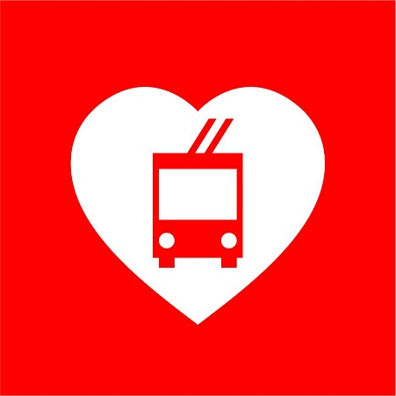В мае 2016 года правительство Москвы зачем-то начало заменять экологически чистые троллейбусные маршруты на автобусные. Первыми заменили маршруты 1, 2, 9, 12, 15 и 25. Вскоре перестали ходить троллейбусы и по Садовому кольцу, в том числе и легендарный «Букашка». Однако москвичам это не понравилось, и жители нашего города стали создавать петиции по защите троллейбусов.

Чем же так не понравились троллейбусы мэрии, и почему москвичи встали на защиту «рогатых»?

Мэрия Москвы называет несколько причин, по которым они уничтожают троллейбусы; вот 5 из них:

**1. Троллейбус – устаревший вид транспорта.**

**2. Он медленный и неповоротливый.**

**3. Хорошие троллейбусы не производят.**

**4. Слишком дорогие.**

**5. Не хватает электричества.**

Однако транспортные эксперты заявляют совершенно о другом.

Троллейбус – это экологически чистый вид транспорта, который придаёт городу вид продвинутости. Новейшие троллейбусы никак нельзя назвать устаревшим видом транспорта: они разгоняются до 80 км/ч и могут ходить без проводов до20 км. Такие троллейбусы производят на заводах «ТролЗа» (Энгельс, Россия) и «НЕФАЗ» (Башкирия, Россия). Стоят они не дороже, чем автобусы, а обходятся в эксплуатации приблизительно на 150’000 рублей в год дешевле. Кроме того, троллейбус не шумит и не дымит в салон. Электрические подстанции, подающие электричество по проводам, сейчас работают на 30% своих возможностей в часы пик, что позволяет увеличить количество троллейбусов в 3 раза. Кроме того, электричество обходится государству дешевле, чем бензин (следовательно, если троллейбусы заменить на автобусы, то налоги москвичей возрастут, и это заметно на повышении цен на проезд с января).

Из этого следует вывод, что троллейбусы лучше автобусов с экологических, экономических и транспортных точек зрения.

Присоединяйтесь к нам и помогите вернуть уже убранные троллейбусы 1, 2, 3, 9, 10, 12, 15, 25, 33, 47, 51, 55 и 67!

Подробности узнавайте в сообществе *vk.com/spasti_trolleybus\**, или пишите письмо на *zelkor.mail@gmail.com*

Источник: echo.msk.ru

*Мы не являемся сотрудниками данного сообщества. Мы также не несём никакой ответственности за любые ваши поступки с целью спасения троллейбусов.